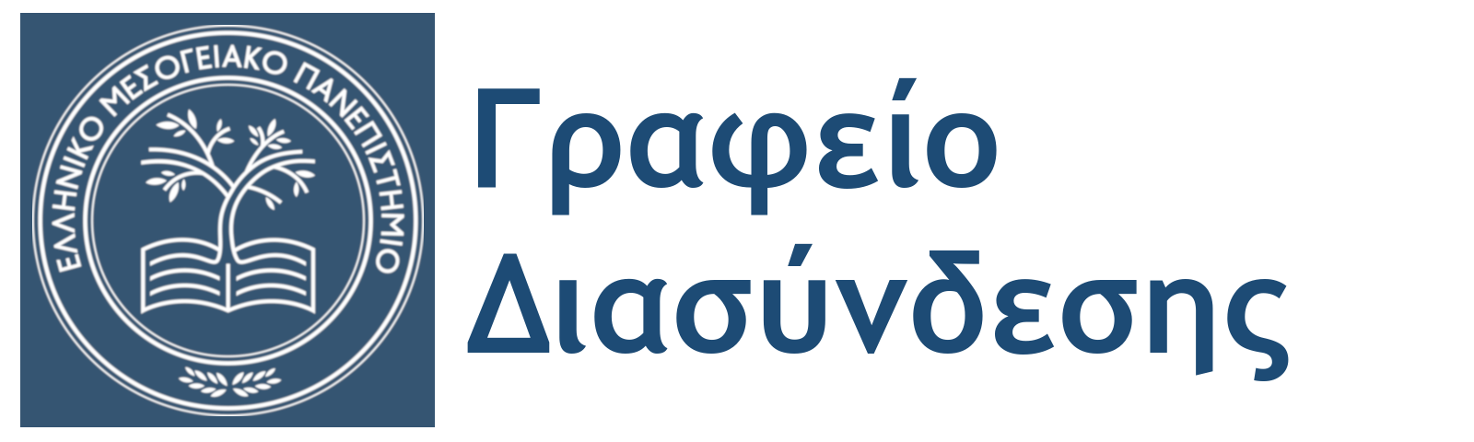 | Εσταυρωμένος Ηράκλειο Κρήτης  Τ.Θ. 1939, Τ.Κ. 71004  Τ: 2810 379335, 6  e-mail: career@hmu.gr  www.career.hmu.gr

Προς | Κάθε ενδιαφερόμενο
Κοινοποίηση | -

Ηράκλειο, 08/07/2021

Δελτίο Τύπου
Πανελλαδικές 2021: Υπηρεσία ενημέρωσης για τη συμπλήρωση του μηχανογραφικού από το ΕΛΜΕΠΑ

Το Γραφείο Διασύνδεσης & Σταδιοδρομίας του Ελληνικού Μεσογειακού Πανεπιστημίου (ΕΛΜΕΠΑ) θα παρέχει δωρεάν ενημέρωση για τη συμπλήρωση του μηχανογραφικού δελτίου των μαθητών που συμμετείχαν στις πανελλαδικές εξετάσεις.
Η συγκεκριμένη υπηρεσία θα αφορά αποκλειστικά τα επιστημονικά αντικείμενα των 11 Τμημάτων του ΕΛΜΕΠΑ και θα προσφέρεται από τις 12 Ιουλίου 2021 έως την καταληκτική ημερομηνία κατάθεσης των μηχανογραφικών δελτίων από τους υποψήφιους φοιτητές. Το Γραφείο Διασύνδεσης του ΕΛΜΕΠΑ θα παρέχει πληροφόρηση από Δευτέρα έως Παρασκευή κατά τις ώρες 12:00 – 15:00 στο τηλέφωνο 2810-379335.
Η υπηρεσία εντάσσεται στο πλαίσιο της δράσης “Μαθαίνω για το ΕΛΜΕΠΑ – Επιλέγω ΕΛΜΕΠΑ”, η οποία περιλαμβάνει και τις ακόλουθες ενέργειες που αφορούν τους υποψήφιους φοιτητές:
  - Micro-site παρουσίασης ΕΛΜΕΠΑ: https://career.hmu.gr/epilego-elmepa
στο οποίο οι ενδιαφερόμενοι μπορούν να δουν συνοπτικά όλα τα Τμήματα του ΕΛΜΕΠΑ με οπτικοακουστικό υλικό και μέσω φόρμας να κανονίσουν διαδικτυακό ραντεβού για να μάθετε περισσότερα για το Τμήμα που τους ενδιαφέρει.
  - Playlists στο Youtube:
https://www.youtube.com/playlist?list=PLJW0Ip-ZArfRThtlfSgmu7nEzAuscs7JJ
https://www.youtube.com/playlist?list=PLpVXnpFccFumMaxmC6l0EIzcfgzjwQGIa
όπου οι ενδιαφερόμενοι θα δουν τα video παρουσίασης των Τμημάτων του ΕΛΜΕΠΑ.

Το ΕΛΜΕΠΑ βρίσκεται κοντά στους μαθητές και με σύγχρονο τρόπο τους δίνει τη δυνατότητα να γνωρίσουν τα ανανεωμένα Προγράμματα Προπτυχιακών Σπουδών των 11 Τμημάτων του ΕΛΜΕΠΑ, καθώς και να ενημερωθούν αναλυτικά για τη φοιτητική ζωή και τις προοπτικές τους μετά το πτυχίο.
Το Ελληνικό Μεσογειακό Πανεπιστήμιο εύχεται καλά αποτελέσματα σε όλους τους μαθητές των Πανελλαδικών εξετάσεων του 2021.

